1-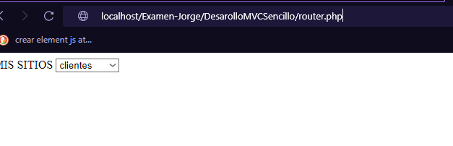

**Nota: El seleccionado default(clientes)si le das no funciona primero le das a empleados y luego a clientes**

Llamas al rooter.php y te lleva a la página de inicio

2-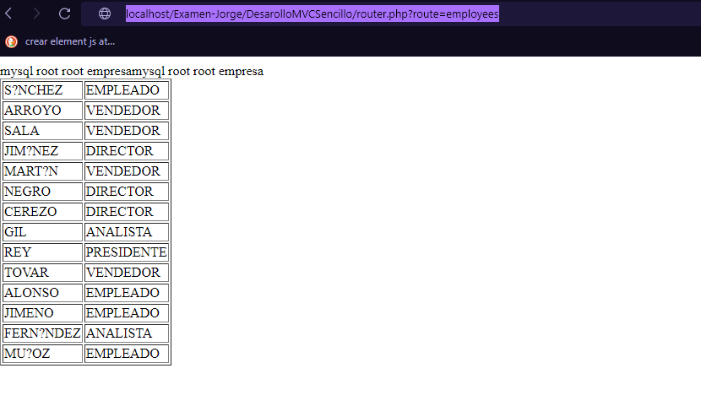

Si le das a empleados te carga los empleados

3-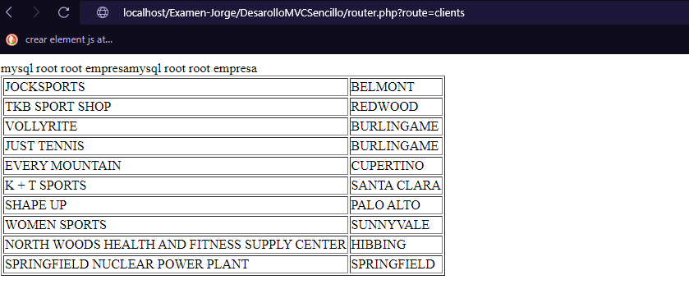

Le das a clientes te carga clientes

4-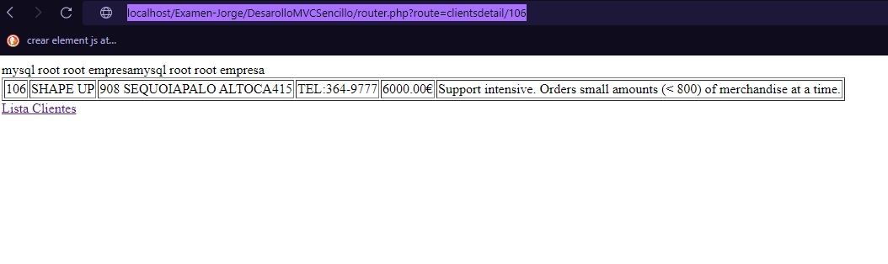

Si llamas a clientesdeail y le pasas un /numero te lleva a ese cliente con un link que te devuelve a la lista de clientes

5-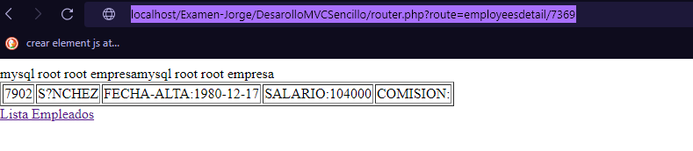

Si llamas a employeesdetail y le pasas un /numero te lleva a ese empleado con un link que te devuelve a la lista de empleados

**Como funciona mi enrutamiento:**

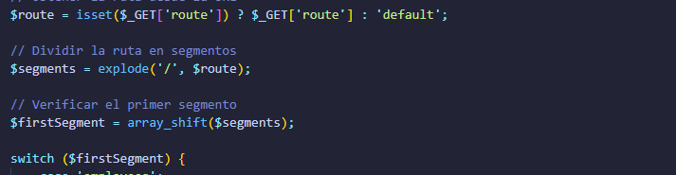

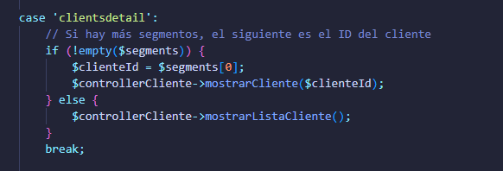

Cuando obtengo la ruta compruebo que hay un /numero si lo hay llama a la función mostrarcliente individual si no lo tengo puesto para que te lleve a la lista otra vez, por si se te olvidó

Luego separo por / y invierto pillando el numero

Tienes que hacer el ?root porque el isset espera el valor al que se le atribuye en la ruta y el = para pasárselo

**EN el config.json cambia el contenedor a tu nombre o ip**